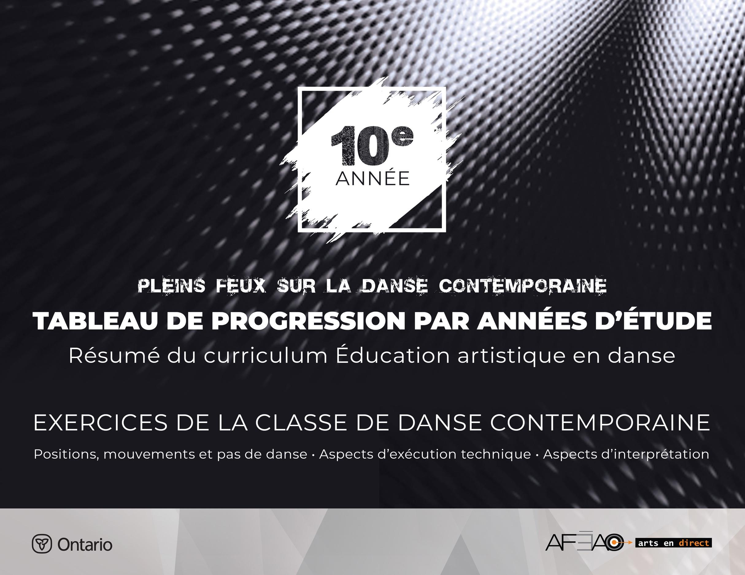
Note: L’astérisque (*) indique les éléments nouveaux.

Positions, mouvements et pas de danse

Les positions

- Position des bras et des pieds en ouverture et en parallèle (1re, 2e, 3e, 5e)
- Position de la tête (droite, tournée et *inclinée)
- Positions au sol (3e, 4e)

Les Mouvements
Le port de bras
- Port de bras *(asymétrique)
Le tronc
- Enroulement et déroulement du corps
- Penché et cambré
- Rotation, Translation
- *Contraction, drop, rebond, High-lift, swing;
Les jambes
- Demi-plié et *grand plié (1re et 2e positions)
- Fente (devant et de côté)
- Rond de jambe à terre (en dehors, en dedans)

Les élévations de jambe
- Battement tendu, *Battement jeté (petit jeté), dégagé, retiré, *développé, *enveloppé, attitude (devant, à la seconde)
- *Grand battement avec tilt
Les pieds
- Extension et flexion des pieds
Les chutes au sol
- *Chuteet roulade au sol
- Roulade au sol à partir d’une position assise, à genou, corps allongé, *à quatre pattes, en position de l’ourse (latérale)
Les sauts
- Saut avec changement d’orientation (de tour à droite à chaque saut)
- Saut de deux pieds à deux pieds
- Sauts surplace (*échappé : 5e, 2e position, en ouverture), assemblé à la seconde et en avant
- En déplacement (et sissonne, pas de chat en parallèle et ouverture, à la seconde, en avant)
- Atterrissage *sur un pied :
- Sauts surplace *(ballonné en parallèle)
- En déplacement (galop, skip, *Butterfly,jeté (à différentes vitesses)

Pas de danse
- Chassé, temps lié
- Triplet, balancé, marche,
- *Pas de bourré,
- *Pas de valse
Les équilibres et les tours
- Élevé et *relevé sur deux pieds
- Transfert du poids sur un pied à plat
- Détourné et enveloppé
- *Piqué
- Pivot (déplacement du talon sur 1/16, 1/8, 1/4 de tour, en dedans et en dehors,
en parallèle et ouverture)
- Demi-tours et des tours sur deux pieds et *sur un pied
- *avec port de bras, avec abaissement et élévation du corps
- Pirouette jazz (*préparation en plié, tour sur relevé, atterrissage en plié)
- Chaîné

Aspects d’exécution technique

- Visualisation (imaginer la transformation de la forme du mouvement)
- Centrage (maintien des muscles abdominaux et dorsaux dans l’alignement dynamique du corps)
- Coordination (latéralité spatio-temporelle)
- Clarté (précision de la forme et de la ligne du mouvement)
- Souplesse (détente musculaire et la résistance)
- Force (travail avec résistance)
- Répétition
- Rythme (repérage des pulsations, des temps et des mesures)

Aspects d’interprétation

But premier : donner à l’élève…
- les outils pour pouvoir partager son expérience du mouvement avec un public.

- Focalisation (*vision périphérique)
-préalable : centrage et observation
- Mémorisation des mouvements (intégration)
- Musicalité (nuances musicales)
- Respect de l’espace de l’autre
- *Écoute de l’autre
- *Expression faciale et gestuelle

